坐月子的正確方法，難怪她身材那麼好！

女的可以收藏，男的轉給自己的愛人
2014-07-14 智慧心文化傳播
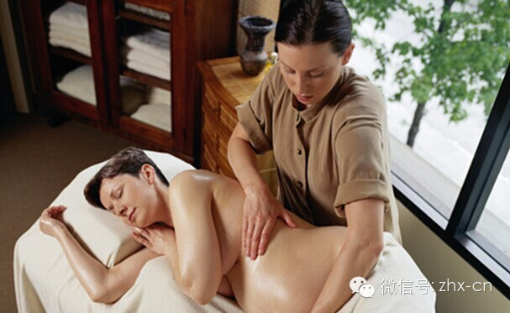
點擊圖片上方的藍字可加關注，免費欣賞每天的精彩內容
作者莊淑芹博士，是台灣著名的婦產科專家。她提出，女性在一生中有三次機會可以調整自己的體型，使之恢復青春、美麗與健康，那就是初潮期、生產後、更年期。這裡最重要的就是生產後這個階段。這個時期，你的身體就好像一個打開的大門，可以把懷孕時積累的多餘的積水和毒素(這也是產後發胖的主要原因)排出體外，然後通過正確的補養使你的身體更健康。（女的可以收藏，男的轉給自己的愛人）
1、坐月子三階段：一排二調三補
具體是將產後一個月按週劃分，每周根據需要，吃不同的食品：

第一周，主要是要把多餘的水分和毒素以及惡露排出體外，每天喝生化湯，吃麻油炒豬肝。注意不能喝水(否則排水的效果就沒了)，渴了就喝止渴飲料，如荔枝核、山楂片等，或煮開的米酒。任何菜都不能放水，用米酒煮開代替。不能放鹽(鹽會使水分停留在身體裡)，不能放醋(醋會使骨質變軟)，不能放醬油(道理同鹽)。

第二週，主要增強骨質和腰腎的功能，恢復骨盆。每天吃炒腰子和杜仲粉，有助於緩解尾椎骨等骨疼;(另：如果是剖腹產，還要再喝一周生化湯)。禁忌同上，也不要吃鹹菜，泡菜，味曾湯。

第三周到一個月，這時候，該排的已經排完，主要吃麻油雞補身體。千萬記得，排完毒素後吃麻油雞才能被身體吸收，否則堆積在身體裡，成為多餘的脂肪。因為前期身體虛弱，中醫講虛不受補，吃了吸收不了，只會加重身體的負擔。
以上所有的食物，都要用到大量的米酒(不能用料酒和黃酒，裡面含鹽且工藝不同)，生薑，胡麻油，紅糖。

2、 同時，坐月子期間，不能吹風，著涼。
要穿有後幫的鞋(不能穿拖鞋，否則落下腳後跟疼的毛病)。洗臉用煮過的米酒放溫後洗，不要洗澡，同樣用煮過的米酒擦身。綁腹帶，最好自己餵奶，對身體的恢復會更好。出了月子之後再開始運動，等等，不一而足。

我自己生小孩前110斤，生的時候135斤。小孩生下來8斤5兩，生完4天時，113斤，出月子時就恢復到110斤。但是這時的體形很鬆跨，沒有肌肉，肚子鬆鬆的。不過自己帶小孩很累，加上偶爾的鍛煉(抽時間鍛煉也不容易啊)，6個月後，體重已經變成98磅，體形也慢慢恢復好了，別人都看不出我生過小孩。沒有胯變寬之類的後遺症，但是肚子上的妊辰紋消不下去了。

快生的時候腿已經有了浮腫，手關節也有些疼和腫大，但是坐完月子後，基本上就好了。生完後，尾椎骨疼，在第二個禮拜吃完杜仲粉後，也好了。

有人覺得不吃鹽太難了，其實我自己平時吃飯口味就淡，月子期間不吃鹽也沒覺得怎樣。想想為了以後的健康和身材，一個月不吃鹽又算什麼呢?總比減肥舒服吧。

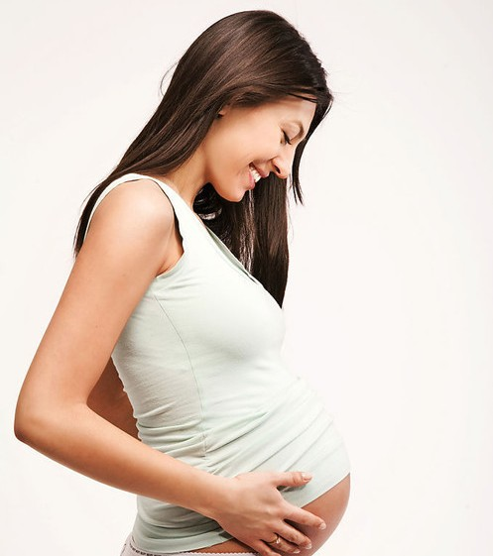
坐月子的生活
1、安靜休養30-40天
產後最重要的一件事即為「休息」，在這段期間內，產婦周圍的親戚，如娘家的母親與姊妹、夫家的親屬、當然還有丈夫等，都應同心協力的來照顧產婦，不讓她離開房間、不讓她起身做任何勞動、不分貧富、或者第幾次生產，甚至是小產，都一定要同樣的慎重!自然生產者須休養三十天，剖腹產、自然流產或人工流產者，更須延長休養的天數至四十天以上!

2、臥床二週

產後二週內為子宮收縮最快速的時候，此時因懷孕時子宮被胎兒撐得非常大，一但生產，子宮成為真空狀態，內臟因不再受壓迫而變的非常鬆垮，若產後即常坐起或走動，因地心引力的關係，將造成鬆垮的子宮及內臟收縮不良，引起內臟下垂，而「內臟下垂」就可能是所有婦女病的根源。所以產後二週內，除了吃飯及上廁所之外，其餘時間，不論是白天或是晚上，均應臥床休息。

3、勤綁腹帶防止「內臟下垂」並「收縮腹部」

利用生產的機會來調整體型，或者​​改善身體上的一些症狀，是一個很重要的時機，所以很多人會在這段期間用紗布條綁腹，達到調整體型的目的!

坐月子期間必須特別注意防止「內臟下垂」，因內臟下垂可能為所有「婦女病」及「未老先衰」的根源，並會因此而產生小腹，故在坐月子期間須勤綁腹帶以收縮腹部並防止內臟下垂，而若原本即為內臟下垂體型者，亦可趁坐月子期間勤綁腹帶來改善。

所使用的腹帶為一條很長的白紗帶，長約1200公分，寬為15公分，每人須準備二條以便替換。因產後須熱補，容易流汗，若汗濕時應將腹帶拆開，並將腹部擦乾，再灑些不帶涼性的痱子粉後重新綁緊。若汗濕較嚴重時，則須更換乾淨的腹帶，綁法請參考「腹帶的綁法」。如果使用一般一片粘的束腹或束褲，不僅沒有防止內臟下垂的效果，反而有可能壓迫內臟令氣血不通暢，使內臟變形或產生脹氣而造成呼吸困難或下腹部突出的體型，請特別注意!

4、嚴禁洗頭，但需用正確的方法清潔頭皮

懷孕期間子宮增加的負擔是不可言喻的，單看之前與之後子宮的大小就知道，因此，在生產後要使子宮盡快恢復原狀。而要想子宮盡快的恢復功能，最重要的便是要將子宮內的污血完全排出，如果能使子宮成為真空狀態，則賀爾蒙的分泌將會特別活躍，子宮的功能亦會比懷孕前更好!而洗頭，將會嚴重影響產後惡露的排除，只要頭皮一受涼，子宮裡的污血馬上會凝結成血塊不易排出，就算馬上吹乾也不允許，況且用吹風機來吹頭，是很容易引起頭風及頭痛的。而子宮內的廢血若不清除乾淨，就很有可能會造成荷爾蒙不平衡以及內分泌不

協調，進而產生許多並發的症狀，所以產後三十天須絕對遵守不要洗頭，以免後患無窮!

5、二週內不可洗澡，但需用正確的方法擦澡
為了避免受涼，產後兩週內不可洗澡，但要用正確的方法擦澡，第三週起可淋浴，滿月後方可泡澡。

6、不可吹風，不論是熱風或冷風
產後全身的毛細孔，包括頭皮的毛細孔都是張開的，此時一吹到風，不論是熱風或冷風，毛細孔就會立刻收縮，很容易造成筋骨酸痛、頭痛、頭風，甚至感冒。

7、要有舒適的環境，室溫維持在攝氏25-28度
產婦要有舒適的環境，所以夏天太過炎熱、或者冬天太冷，均需開空調讓室溫維持在攝氏25-28度之間，但卻要注意不可以吹到風!所以一定要想辦法將空調的風完全擋住，不可對著產婦吹，而且產婦須穿長褲、長袖、戴帽子、手套、圍巾，並且穿襪子來擋風!

8、不可碰冷水
產婦不可碰冷水，以防受涼或產生酸痛的現象，所以舉凡擦澡、洗臉、洗手、刷牙或產後第三週以後的沖澡，均需使用熱水。

9、不可抱小孩
產後最重要的工作無它，就是安心下來，盡情的吃和睡。此時全身的機能均在迅速的恢復中，所以當然不可提重物，更不可抱小孩，否則極易產生內臟下垂的體型。況且，新生的嬰兒，骨骼、內臟均尚未發育完全，最好還是盡量讓他睡覺，常抱他只會對他造成不良影響。

10、側躺餵奶
至於餵母奶時，也要側躺在床上，將嬰兒放於身側讓他吸奶，產婦可以斜靠，並在嬰兒及產婦的背面各放一個大枕頭支撐，但要注意不要堵住嬰兒的鼻子，以免窒息。

11、關於母乳
每一個女人於生產完後，一定都會分泌母乳，母乳的分泌應是很充足的，但若不給嬰兒吸食，就無法再分泌出來，即使嬰兒一次就全部吸光，母乳的供應仍是源源不絕，因為這是母體的本能。所以若不給嬰兒吃母乳，當然是很不好的。若是嬰兒的吃奶量很少，則應將每次剩下的母乳都充分擠掉，以刺激下次乳房分泌足夠的乳量。

產婦若因故臨時不親自餵奶，也要把積存於乳房中的奶擠掉，舊奶積存於乳房會使乳房產生硬塊或導致乳腺炎，最好在產後的六個月中都能充分的授乳，這是最順乎自然的育兒原則，不但能保護母親，而且可減少日後發生乳癌的機會。
如果奶水清淡或不足，不妨於產後第三週起補充花生豬腳;而為了要讓產後奶水快速分泌，可於產後第一時間施行"按電鈴"(刺激乳頭)的功課。

12、不可替小孩洗澡
前面強調月子期間不可抱小孩，相同的道理當然更不可以彎著腰來替小寶貝洗澡，如果無法做到，那麼產后腰酸背痛及手腳酸麻的現象必定會隨之而來，所以最好在產前就安排好小嬰兒的照顧，或者跟先生商量，產後由先生來幫小貝比洗澡，如此還能增進親子之間的感情呢!

13、不提重物，不爬樓梯
產後半年內均不可提太重的物品，以避免內臟下垂而導致腰酸背痛，而於月子期間爬樓梯更應禁止。

14、不可流淚
女性的老化從眼睛開始，所以產後眼部的保養是非常重要的。產婦嚴禁流淚，俗云：「產婦一滴淚比十兩黃金還貴重」，所以傷感的事，如親朋好友亡故等不幸的事情，絕不能讓產婦知道，不能讓她流淚，做丈夫的也應該在此時扛起所有的責任，讓產婦能安心靜養。

產婦如果哭泣的話，眼睛會提早老化，有時會演變為眼睛酸痛、青光眼或白內障的起因。當然，產婦本人也要盡量努力使自己心情開朗，不要擔心雜事，要常常微笑，保持心情愉快。

15、不可看電視及書報雜誌
產婦應盡量少看電視及書報，如果一定要看，則每十五分鐘須讓眼睛休息十分鐘。最好能多聽聽輕柔的音樂，一方面讓眼睛充分的休息，一方面可調整情緒，消除神經緊張。

16、眼部按摩
眼睛容易疲勞的產婦，可於三餐飯前及睡前將毛巾沾上熱水(可稍熱些)，擰乾後以毛巾熱敷於眼部數分鐘，再施行眼部按摩。

八、總結做月子要點：
1、月子裡一定要吃的淡，能不放鹽和味精就不放，因為寶寶的腎臟還沒發育完全，這對奶水的質量和媽媽的體重都有直接關係，快堅持不下去時，想到自己的身材和寶寶，也就忍啦

2、前兩週以排毒為主(豬肝和腰子有助排毒)，一定不能吃大補和大熱的東東(如桂園和蹄膀等)，因為新媽媽經過生育，整個人非常虛弱，這時候大補不但吸收不到精華，且只會長膘，而且這時候長得膘很難減掉，熱性的食物對奶水也不好，寶寶吃了容易便秘;

3、盡量用麻油炒菜，麻油有削減脂肪的功效，比一般食用油不長脂;

4、水果一定不能忘，但是前兩周也不能大補，道理和2是一樣的，多吃些哈密瓜、木瓜、葡萄等，西瓜什麼的不要急著吃，因為西瓜太涼性;

5、任何冷的流質食物都要加熱後再吃，否則不利於子宮歸位，不能刺激腸胃;

6、第4週開始可以補力氣了(如雞肉等)，第二個月開始和大家一樣吃，但還是要注意清淡，否則寶寶受不了，自己也容易腫;

7、任何要加糖的點心食物都採用紅糖，有助於惡露排出;

8、月子裡早餐主食是糯米稀粥;中餐主食是薏米飯(薏米有排水消腫的效果的)不吃大米;晚餐主食是魚湯。魚湯(老薑用麻油爆的起皮後再煎魚塊，魚用肉質鬆軟的魚，加水煮熟，到魚湯變白即可)，淡的，奶水好的小秘訣哦;

9、水份的補充：多喝豆漿，多吃冬瓜對無論是孕期還是產婦都有減肥和減腫得功效，還能提高奶水的質量;米酒煮開代替水喝，將米酒煮開之後，讓酒精全部蒸發掉即可。

10、勤做產後恢復操。

